INDICAÇÃO Nº 3400/2018

Sugere ao Poder Executivo Municipal, e aos órgãos competentes, que promova estudos para a construção de uma área com cobertura e tanque de areia na EMEI Eufrásia Garcia de Souza, a rua: Lázaro, Pereira Rezende, nº. 101, Jardim Nova Conquista;

Excelentíssimo Senhor Prefeito Municipal,

Nos termos do Art. 108 do Regimento Interno desta Casa de Leis, dirijo-me a Vossa Excelência para sugerir que, por intermédio do Setor competente, que promova estudos para a construção de uma área com cobertura e tanque de areia na EMEI Eufrásia Garcia de Souza, a rua: Lázaro Pereira Rezende, nº. 101; Jardim Nova Conquista;

Justificativa:

Em visita “in loco”, verificamos que o local com piso para as crianças ficarem não tem cobertura e em dias de muito sol e chuva, não é possível elas ficarem neste local. A construção de um espaço com cobertura seria essencial para as atividades das crianças. Atualmente elas brincam no corredor entre as salas.
A unidade também não possui tanque de areia e existe um espaço, o qual poderia ser estudado a construção. É importante para as crianças o contato com a areia, pois estimula a imaginação e promove o desenvolvimento.

Plenário “Dr. Tancredo Neves”, 30 de Maio de 2018.

Marcos Antonio Rosado Marçal

“Marcos Rosado”

-vereador-



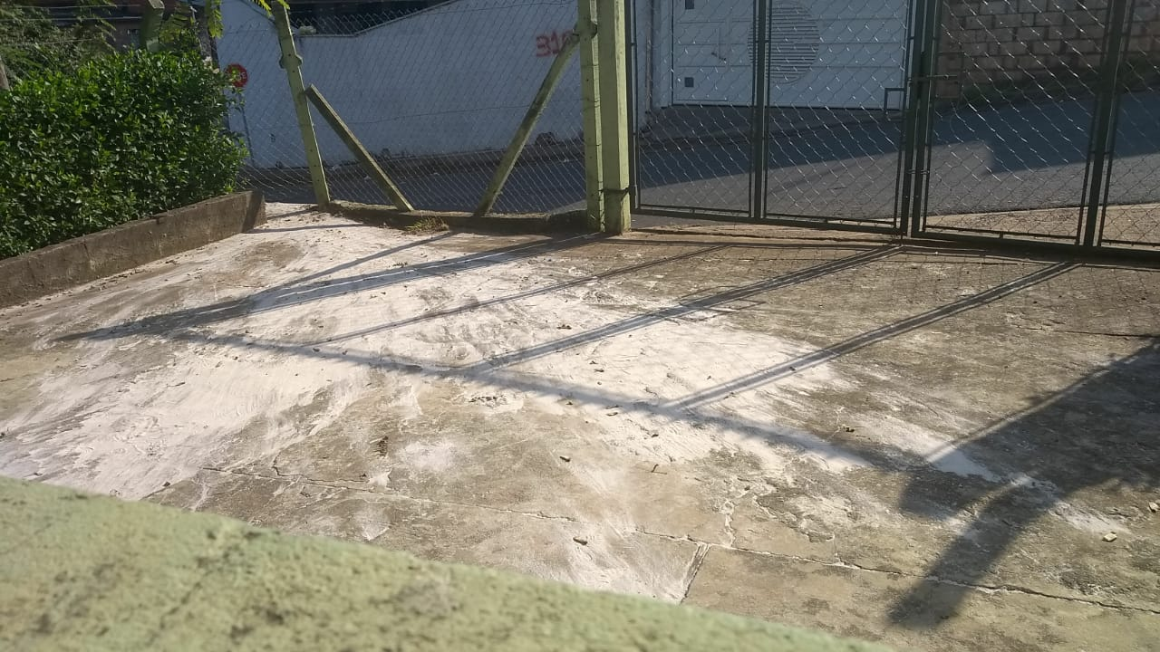

Local de estudo para a construção do tanque de areia.

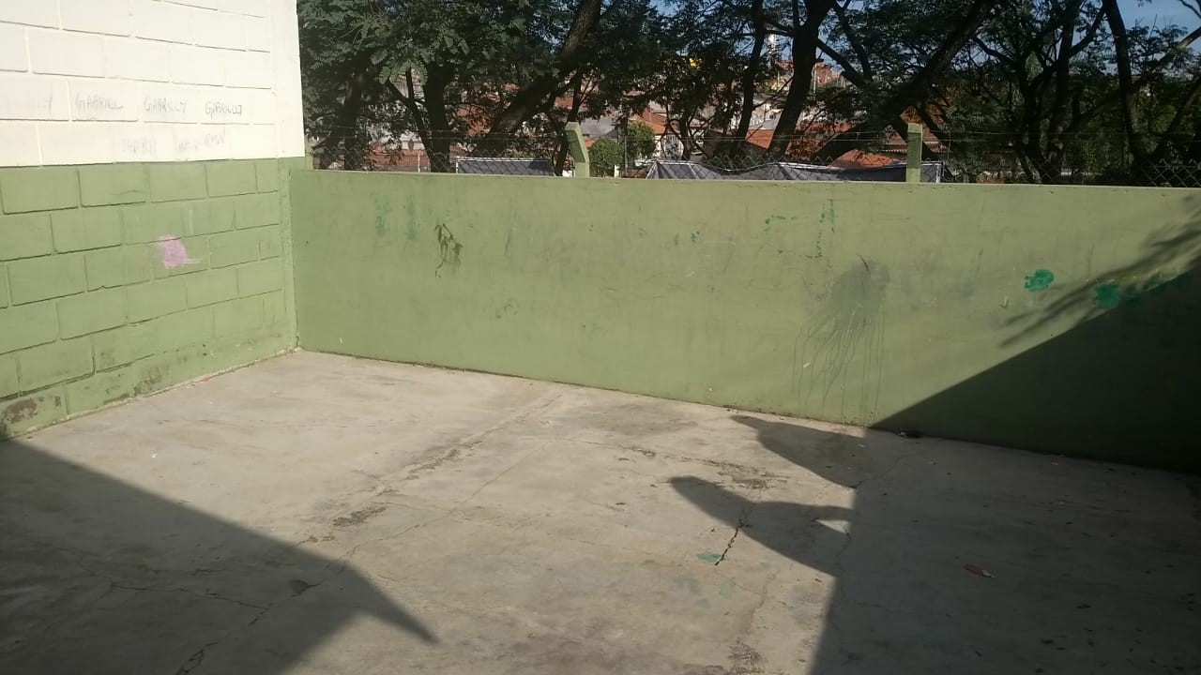

Local de estudo para a construção de cobertura.

